ZAŁĄCZNIK 1 - Wytnij kartoniki z cyframi od 1 do 8.
1 | 2 | 3 | 4 | 5 | 6 | 7 | 8

ZAŁĄCZNIK 2 – Ułóż z rozsypanki wyraz rolnik.

I | O | L | K | R | N

ZAŁĄCZNIK 3 – Ułóż pocięte obrazki i naklej je na kartkę.
Pod obrazkami z liter ułóż i naklej wyrazy: traktor, pług, kombajn, krowy.

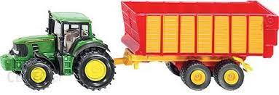

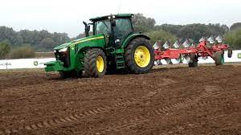
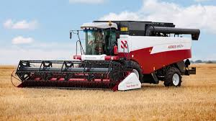

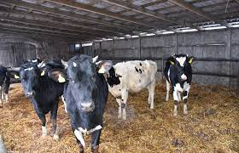

LITERY DO WYCIĘCIA
T | K | P | R | J | Ł | A | M | N | K | B

T | O | W | O | O | Y | A | U | R

R | G | K

ZAŁĄCZNIK 4
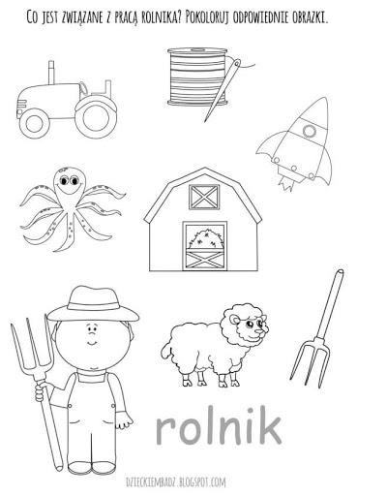

ZAŁĄCZNIK 5 – znajdź różnice między obrazkami.
